Модель данных ИС (диаграмма классов)

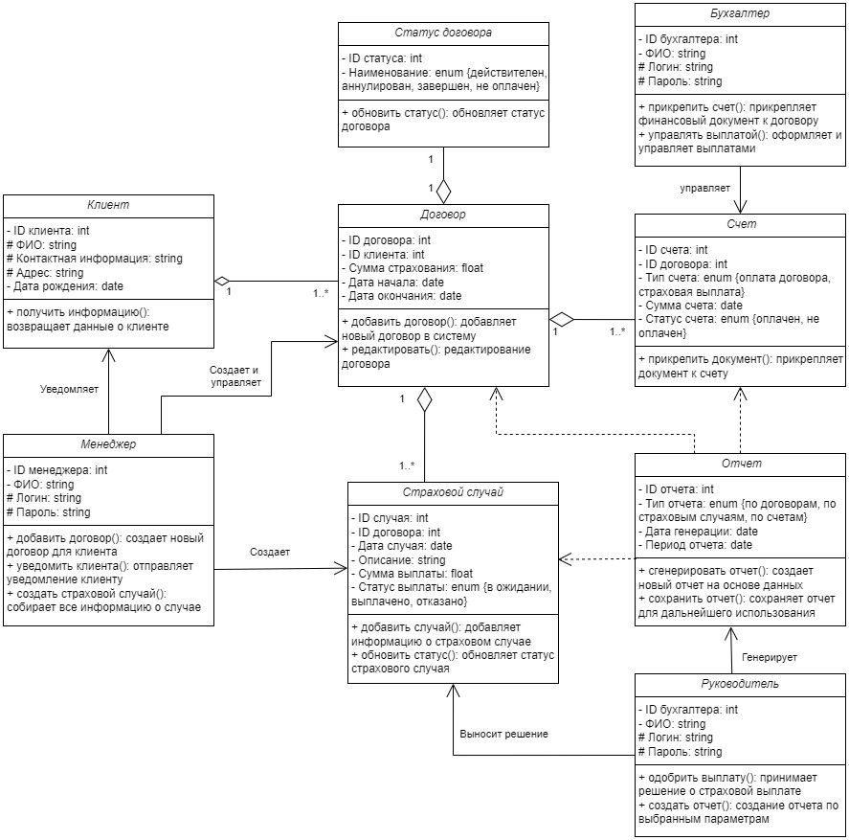

Диаграмма классов системы учета договоров страхования описывает основные сущности:

1. Клиент – представляет информацию о клиенте, который заключает страховой договор.
2. Договор – это основной класс, представляющий страховой договор. Договоры могут быть изменены, например, по мере оплаты или завершения действия.
3. Счет – класс, представляющий счета, связанные с договором. Связь счета с договором позволяет системе отслеживать финансовые операции, связанные с каждым договором.
4. Страховой случай – этот класс описывает страховые случаи, которые могут возникнуть в рамках страхового договора. Страховые случаи связаны с договорами и управляются через методы добавления и обновления статуса.
5. Менеджер – класс, представляющий менеджера по страхованию. Менеджеры отвечают за добавление новых договоров и взаимодействие с клиентами. Они могут отправлять уведомления клиентам и управлять договорами.
6. Бухгалтер – класс, представляющий бухгалтера, который управляет счетами и страховыми выплатами. Бухгалтер может прикреплять документы к счетам и выплаты по страховым случаям.
7. Руководитель – класс, представляющий руководителя, который генерирует отчеты.
8. Статус договора – это справочник статусов, представляющий возможные состояния договора. Каждый статус имеет уникальный идентификатор и описание, что позволяет легко управлять статусами договоров и отслеживать их изменения.
9. Отчет – класс, отвечающий за создание и хранение отчетов. Отчеты могут генерироваться по договорам, страховым случаям или счетам, а также сохраняться для дальнейшего использования.

Взаимосвязи между классами обеспечивают логическую целостность системы и позволяют следить за всеми аспектами страховых договоров — от добавления договора до управления выплатами и создания отчетов